

Estudante:
Turma: 9º | Turno: | Data de Aplicação: |  | 2º Bimestre
Prof(a). Rejane Félix |  |  | Nota Final:
INÍCIO: TÉRMINO:
PROVA DE GEOGRAFIA
INSTRUÇÕES GERAIS

1. Confira atentamente a construção da prova. Qualquer falha de impressão ou falta de folhas deve ser comunicada ao professor no prazo máximo de 15 (quinze) minutos.
2. Inicie a prova identificando todas as páginas com seu nome e turma.
3. Resolva as questões nos locais correspondentes usando caneta com tinta azul ou preta. Responda a lápis somente quando determinado.
4. Utilize somente o material autorizado. É proibido o uso de qualquer tipo de corretivo; de aparelho celular.
5. Esta prova é individual. Ao término do tempo, levante o braço e aguarde o fiscal recolher a prova.
6. A posse e/ou uso de meios ilícitos para a execução da prova é(são) considerado(s) falta disciplinar grave, acarretando a atribuição de grau ZERO.
7. As questões indicadas com *são questões de desafio e correspondem a um ponto adicional.
8. Esta prova vale de 0 a 10 (dez)
9. Em provas de exatas é obrigatório apresentação do cálculo, para validação da questão. Caso não conste será anulada.

- Leia o texto e encontre no caça palavras as palavras grifadas.
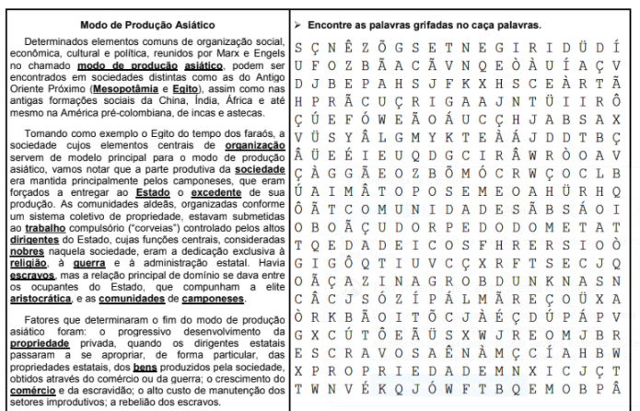

- Complete a cruzadinha abaixo, respondendo as perguntas a seguir:
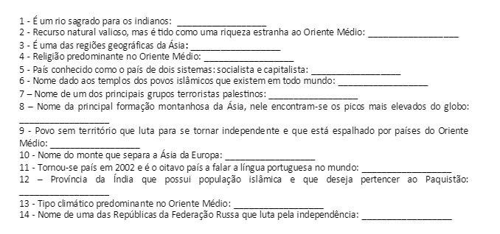



- Sistema Agrícola utilizado pelos asiáticos para produção, principalmente do arroz.

- Rotação de Culturas.
- Terraceamento.
- Nivelamento.
- Gotejamento
- Curvas em Nível.
- Assinale a alternativa que apresenta os principais rios da China.

- Rio Amarelo, Rio Azul e Rio Rosa.
- Apenas o Rio Rosa.
- Rio Azul e Rio Mekong.
- Rio Amarelo e Rio Mekong.
- Rio Amarelo e Rio Azul.

- Quais as principais parcerias em investimentos nos países chamados de Novos Tigres Asiáticos?

- Europa e Estados Unidos.
- Japão e Europa.
- Inglaterra e Estados Unidos.
- Europa e Canadá.
- Estados Unidos e Rússia.

- Preencha as lacunas do trecho abaixo e em seguida assinale a alternativa que contém as respostas em ordem correta.

“O processo de industrialização da _____________ teve início em 1980, com investimentos dos ____________________, dos Estados Unidos e do _____________. Possui um ________________ diversificado e forte nos setores têxtil, ______________ e de produtos _______________. Nos últimos anos o _____________ vem ganhando cada vez mais importância na ___________________ do país”.

- Tailândia, Tigres Asiáticos, Japão, parque industrial, alimentício, eletrônicos, turismo, economia.
- Japão, Tigres Asiáticos, Tailândia, parque industrial, alimentício, eletrônicos, turismo, economia.
- China, Novos Tigres Asiáticos, Vietnã, parque alimentício, industrial, eletrônicos, economia e turismo.
- Japão, Novos Tigres Asiáticos, Vietnã, parque alimentício, industrial, eletrônicos, economia e turismo.
- Indonésia, Tigres Asiáticos, Japão, parque industrial, alimentício, eletrônicos, turismo, economia.

- A O crescimento econômico do país possui destaque na exportação de produtos industrializados diversificados, que o coloca na posição de segunda maior economia mundial, atrás apenas dos Estados Unidos. De que país se trata?
- China
- Singapura
- Filipinas
- Indonésia
- Japão

- Assinale V para as alternativas verdadeiras e F para as falsas.
( ) A Coreia do Sul inicialmente não aceitou a instalação de transnacionais em seu território, pois a produção industrial do país era baseada em empresas com fortes laços familiares (chaelbols). Atualmente o país é considerado um dos mais modernos exportadores do mundo no setor de tecnologia de ponta.
( ) Os países da Ásia Oriental possuem um relevo acidentado, com diversas montanhas e vulcões, além de intensa atividade sísmica por estarem próximas à área chamada de Cinturão de Fogo.
( ) A Mongólia é uma exceção no quesito população urbana, quando comparada a outros países da Ásia Oriental, pois a população é constituída de comunidades, em sua maioria nômade, as quais vivem do pastoreio de rebanhos pelas vegetações tropicais do país. Somente a capital, Ulan Bator, é um centro urbano significativo no país, abrigando 1,4 milhão de habitantes do total de 3,25 milhões de habitantes da Mongólia.
( ) O Japão é um arquipélago de formação antiga, localizado no leste da Ásia, separado desse continente pelo Mar do Japão e envolvido pelas águas do Oceano Pacífico. É um arquipélago composto por mais de 6 mil ilhas, sendo quatro de grandes extensões as quais são unidas por pontes e túneis.

- Sobre a população da Ásia, indique a alternativa correta.

- Por causa do relevo acidentado, as áreas rurais possuem maior número de pessoas, pois a construção de cidades é difícil.
- É pouco urbanizada, com mais de 70% da população residindo nas áreas rurais.
- Desde o início das grandes civilizações, possui elevado nível de urbanização, pois a vida no campo não é possível por causa do relevo.
- Apesar de possuir grandes cidades, a maioria da população vive na área rural por não querer contato com investimentos estrangeiros.
- Após intenso processo de industrialização, tornou-se urbanizada, mantendo ainda grande população rural.

- Assinale a alternativa INCORRETA
- Embora o continente asiático venha passando por um processo de acelerada urbanização, ainda é expressivo o contingente populacional no espaço rural.
- O relevo montanhoso do Japão dificulta o desenvolvimento agrícola pela elevada declividade do terreno; por outro lado, florestas são preservadas por estarem em áreas de difícil acesso para a exploração agrícola ou urbana.
- Os Tigres Asiáticos são referência nos quesitos tecnologia de ponta, informática e setor industrial especializado. Já os Novos Tigres Asiáticos têm suas atividades voltadas aos setores têxtil, de calçados, de brinquedos e de produtos eletrônicos, produzidos sem tecnologia de ponta.
- Os investimentos estrangeiros podem gerar grande desenvolvimento industrial e elevar a economia dos territórios, mas, por outro lado, geram desvalorização do trabalho, pois pagam baixos salários para uma população com baixo nível técnico, além de não se preocuparem com as questões ambientais.
- Todas as alternativas anteriores SÃO incorretas.

- Quais países representam a Ásia Oriental ?

- Vietnã, China, Mongólia, Coreia do Norte, Coreia do Sul, Japão e Taiwan
- China, Mongólia, Coreia do Norte, Coreia do Sul, Japão e Taiwan
- China, Coreia do Norte, Coreia do Sul, Japão e Taiwan
- China, Mongólia, Coreia do Norte, Japão e Taiwan
- Anatólia, China, Mongólia, índia, Coreia do Norte, Coreia do Sul, Japão e Taiwan

- Quais os países que compõem o Sudeste Asiático?

- Angola, Brunei, Camboja, Singapura, Filipinas, Indonésia, Laos, Malásia, Mianmar, Tailândia, Timor-Leste e Vietnã.
- Brunei, Camboja, Singapura, Filipinas, Indonésia, Laos, Malásia, Mianmar, Tailândia, Timor-Leste e Vietnã.
- Japão, Brunei, Camboja, Singapura, Filipinas, Indonésia, Laos, Malásia, Mianmar, Tailândia, Timor-Leste e Vietnã.
- Brunei, Camboja, Singapura, Coreia do Sul, Filipinas, Indonésia, Laos, Malásia, Mianmar, Tailândia, Timor-Leste e Vietnã.
- Camboja, Singapura, Filipinas, Indonésia, Laos, Malásia, Mianmar, Tailândia, Timor-Leste e Vietnã.

- Qual região asiática é a maior produtora de petróleo?

- A Região Central.
- O Sudeste Asiático.
- A Ásia Oriental.
- O Oriente Médio.
- A Ásia Setentrional.

- Qual é a importância das áreas de planície para as civilizações asiáticas?
- São áreas onde surgiram as primeiras civilizações, pela proximidade com recursos hídricos e facilidade para desenvolvimento agrícola.
- Foram o berço das antigas civilizações por serem áreas mais altas e protegidas do frio causado pelas elevadas latitudes.
- Possuem grandes rios que causam enchentes no período das cheias, por isso não foi possível desenvolver grandes civilizações nessas áreas.
- As primeiras civilizações se desenvolveram nas áreas de planalto e migraram para as áreas de planície pela facilidade de locomoção.
- Apesar de possuir grandes rios, não são viáveis para o desenvolvimento da agricultura por receberem muitos sedimentos das montanhas.

- O crescimento econômico no mundo é responsável por transformações no espaço geográfico e é gerador de fortes impactos ambientais. A respeito desses impactos, é correto afirmar que:

- Em grande parte das cidades do mundo a urbanização e a impermeabilização dos solos reduzem as cheias fluviais e preservam a qualidade das águas, evitando assim a contaminação dos rios.
- O crescimento rápido e desordenado das cidades no mundo contribui para o aumento da poluição atmosférica e, ao mesmo tempo, melhora o acesso a água de qualidade às populações de baixa renda.
- A grande concentração de pessoas e os incentivos governamentais para a ampliação de atividades produtivas agrícolas e industriais ao longo dos rios têm contribuído para a redução da poluição dos recursos hídricos no planeta.
- A o aumento anormal do CO₂ liberado pelas indústrias, veículos e desmatamento reduz o efeito estufa e contribui para níveis menores de aquecimento global no planeta.
- A concentração de indústrias na China movidas a carvão mineral e petróleo e a emissão de gases pelos veículos são responsáveis pelas emissões de milhões de toneladas de poluentes na atmosfera.

“O fraco reclama e fica inerte, o guerreiro faz e transforma”. (Felipe Costa - O Vendedor Samurai)
Boa Prova!!

